Projekt DRUK Nr 566

Uchwała Nr …../…../2021
Rady Miejskiej Leszna
z dnia ………. 2021 roku

w sprawie nadania nazwy „Park Przyjaźni” parkowi położonemu
w rejonie ulic: Unii Europejskiej, Francuskiej, Chorwackiej i Duńskiej.

Na podstawie art. 18 ust. 1 w związku z art. 7 ust. 1 pkt 12 ustawy z dnia 8 marca 1990 roku o samorządzie gminnym (Dz.U. z 2021 r. poz. 1372) Rada Miejska Leszna uchwala, co następuje:

§ 1
Dla terenu zieleni położonego w Lesznie w rejonie ulic Unii Europejskiej, Francuskiej, Chorwackiej i Duńskiej, pokrytego drzewostanem, stanowiącego własność Miasta Leszna, w obrębie geodezyjnym Leszno 0002, na działce o numerze ewidencyjnym: 27/27 o łącznej powierzchni ok. 2,5932 ha, nadaje się nazwę:

Park Przyjaźni.

§ 2
Usytuowanie parku w terenie określa załącznik do niniejszej uchwały.

§ 3
Wykonanie uchwały powierza się Prezydentowi Miasta Leszna.

§ 4
Uchwała wchodzi w życie z dniem podjęcia.

Przewodniczący
Rady Miejskiej Leszna

Tomasz Malepszy

Załącznik do uchwały Nr …../…../2021
Rady Miejskiej Leszna
z dnia ………. 2021 roku

Nadanie nazwy parkowi
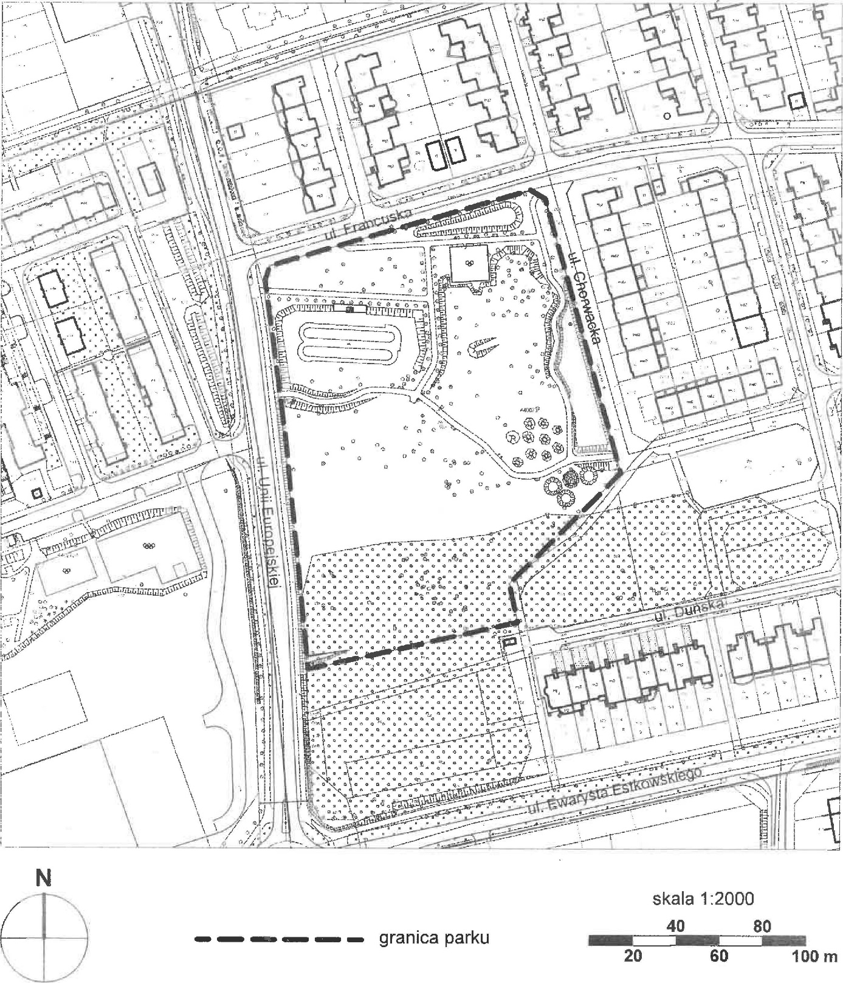

na mapie: granica Parku Przyjaźni

Uzasadnienie do
Uchwały Nr …../…../2021
Rady Miejskiej Leszna
z dnia ………. 2021 roku

w sprawie nadania nazwy „Park Przyjaźni” dla terenu położonego w rejonie ulic Unii Europejskiej, Francuskiej, Chorwackiej i Duńskiej.

Zgodnie z art. 18 ust. 1 ustawy z dnia 8 marca 1990 r. o samorządzie gminnym (t.j. Dz. U. z 2021 r. poz. 1372) do właściwości rady gminy należą wszystkie sprawy pozostające w zakresie działania gminy, o ile ustawy nie stanowią inaczej. Natomiast stosownie do art. 7 ust. 1 pkt 12 tejże ustawy zadania własne gminy obejmują sprawy: zieleni gminnej i zadrzewień. Zatem Rada jest właściwa do podjęcia uchwały w sprawie nadania nazwy „Park Przyjaźni”.
Filozof Arystoteles twierdził, że istnieje kilka rodzajów przyjaźni: idealna, będąca wartością samą w sobie oraz takie, z których każda ma spełniać pewien cel - przyjemność lub użyteczność. W ocenie wnioskodawców ten park „Park Przyjaźni” właśnie takie cele może spełniać. Nazwa „Park Przyjaźni” w obecnym znaczeniu jest odpowiedzią na teraźniejsze czasy, w których przyjaźń została wystawiona na próbę.
Również usytuowanie parku; w towarzystwie osiedla Przyjaźni, które powstało na przełomie lat 70. i 80. XX wieku - i drugie, będące osiedlem domków jednorodzinnych składające się z ulic – nazw Państw Europy - wywodzące się przede wszystkim z Państw Unii Europejskiej - łączy pokolenia. Park jest na ich granicy, a nazwa PRZYJAŹŃ nawiązuje do intencji nazw obu osiedli i w naszym przekonaniu będzie siłą wyrazu wspólnoty mieszkańców Leszna i pozytywnie wpisze się w przestrzeń naszego miasta.

